POLITECHNIKA KRAKOWSKA — WYDZIAŁ INFORMATYKI I TELEKOMUNIKACJI
Przetwarzanie Języka Naturalnego (NLP) — Rok akademicki 2026/2027
Laboratorium nr 3 — Wyszukiwanie pełnotekstowe: SQL kontra Solr
Kompleksowy raport z badań wydajnościowych i analizy funkcjonalnej (Poziom 5.0)
Autorzy: | Aleksandra Gołek, Klaudia Karczmarczyk
Środowisko bazodanowe: | PostgreSQL 16 (indeks GIN tsvector) oraz Apache Solr 10 (Docker, SOLR_HEAP=2g)
Specyfikacja sprzętowa: | Intel(R) Core(TM) i7-10850H CPU @ 2.70GHz (6 rdzeni, 12 wątków) | 32 GB DDR4 | NVMe WDC 512GB SSD
System operacyjny / Narzędzia: | Windows 11 / WSL2 | Python 3.13 | Docker 28.4

1. Opis i charakterystyka zbioru danych
W ramach realizacji wymagań na ocenę 5.0 wygenerowano syntetyczny korpus techniczny o łącznym wolumenie 500,000 rekordów (270.6 MB w formacie CSV). Zbiór składa się z 250,000 unikalnych publikacji i artykułów naukowo-technicznych oraz 250,000 rekordów powielonych z oznaczeniem flagi copy_no=1 i zachowanym oryginalnym identyfikatorem orig_id. Powielenie zostało przeprowadzone ściśle według instrukcji laboratoryjnej, w celu zbadania zachowania silników przy występowaniu duplikatów oraz weryfikacji zaawansowanego mechanizmu deduplikacji (Collapsing).
Do generowania użyto zoptymalizowanego modułu w języku Python. Całkowicie wyeliminowano teksty typu 'Lorem ipsum', stosując realne konstrukcje gramatyczne języka angielskiego z bogatą terminologią techniczną i różnymi formami fleksyjnymi (co umożliwiło miarodajną ocenę działania stemmingu, stoplist i rankingów BM25). Średnia długość treści artykułu wynosi 440.4 znaków, co z zapasem spełnia warunek brzegowy laboratorium (min. 300 znaków/rekord).
Pole | Typ danych (SQL / Solr) | Opis i rola w badaniu
id | BIGINT / string | Unikalny klucz główny każdego dokumentu (od 1 do 500 000).
orig_id | BIGINT / plong | Identyfikator oryginału (1-250 000); podstawa deduplikacji w rozszerzeniu Collapsing.
title | TEXT / text_en | Tytuł artykułu (5-10 słów), indeksowany z wyższą wagą boost (title^2.0).
content | TEXT / text_en | Główny tekst w języku naturalnym (śr. 440 znaków); pole analizowane pełnotekstowo.
category | VARCHAR / string | Pole kategoryczne (5 domen: AI, Cloud, Cyber, Data, Software) — facety i filtry.
tag | VARCHAR / string | Pole kategoryczne (8 tagów technologicznych, m.in. NLP, Docker, Databases).
rating | NUMERIC / pfloat | Ocena numeryczna od 1.0 do 5.0 — testowanie faceta zakresowego (facet.range).
published_year | INT / pint | Rok publikacji (2018–2026) — filtry zakresowe i sortowanie.
copy_no | INT / pint | Wskaźnik replikacji (0 = artykuł oryginalny, 1 = zduplikowana kopia).
2. Architektura schematów i konfiguracja indeksów
PostgreSQL 16:
Do obsługi wyszukiwania pełnotekstowego utworzono dedykowaną kolumnę wektorową tsvector ze składowaniem na dysku:
tsv TSVECTOR GENERATED ALWAYS AS (
setweight(to_tsvector('english', coalesce(title, '')), 'A') ||
setweight(to_tsvector('english', coalesce(content, '')), 'B')
) STORED;
Indeksowanie zrealizowano przy pomocy odwróconego indeksu uogólnionego GIN(tsv). Dla wsparcia zapytań rozmytych zainstalowano moduł rozszerzenia pg_trgm oraz utworzono indeks trójgramowy GIN(content gin_trgm_ops). Pola kategoryczne (category, tag, orig_id, rating) objęto standardowymi indeksami B-drzewa.
Apache Solr 10:
Kolekcję nlp_lab3 skonfigurowano w sposób w pełni deterministyczny, wyłączając tryb schemaless (update.autoCreateFields=false). Jawny schemat pól zdefiniowano za pośrednictwem Solr Schema API.
Uzasadnienie doboru flag technicznych pól:
• indexed='true' — niezbędne dla pól podlegających wyszukiwaniu pełnotekstowemu (title, content) oraz parametrom fq;
• stored='true' — konieczne do bezpośredniego zwracania treści w formacie JSON oraz działania mechanizmu podświetlania (hl);
• docValues='true' — kluczowa flaga dla pól orig_id, category, tag, rating. Zapis w strukturze kolumnowej poza stertą JVM zapobiega wyczerpaniu pamięci (OOM), przyspieszając sortowanie, agregację facetów oraz collapsing o rząd wielkości;
• Łańcuch analizy (text_en) — StandardTokenizer (podział na słowa) → LowerCaseFilter (normalizacja wielkości liter) → EnglishPossessiveFilter (usuwanie form dopełniacza) → PorterStemFilter (sprowadzanie wyrazów do wspólnego rdzenia).
3. Porównanie funkcjonalne i jakościowe
W ramach badań zaimplementowano i zweryfikowano 3 zapytania testowe zdefiniowane w wymaganiach laboratoryjnych:
1. Q1: Pojedyncze słowo w dowolnej formie (Stemming) — słowo 'perform'. Zarówno PostgreSQL (to_tsquery('english', 'perform')), jak i Solr (text_en) bezbłędnie zidentyfikowały odmiany gramatyczne: perform, performance, performing, performed, zwracając komplet 500 000 pasujących dokumentów. Dla porównania skan sekwencyjny LIKE '%perform%' odnalazł te same rekordy, lecz wymagał pełnego odczytu całej tabeli.
2. Q2: Fraza — słowa obok siebie w podanej kolejności ("machine learning"). Solr (q="machine learning") oraz PostgreSQL (phraseto_tsquery('english', 'machine learning')) zwróciły identyczny zbiór trafień, uwzględniając bezwzględną bliskość tokenów i odrzucając dokumenty, w których słowa te występowały w innych zdaniach lub oddzielone innymi wyrazami.
3. Q3: Złożona logika boolowska z negacją — wyrażenie 'database & (performance | speed) & !slow'. Oba silniki poprawnie zinterpretowały priorytety operatorów logicznych i wykluczyły rekordy zawierające termin zakazany (0 wyników dla restrykcyjnego warunku !slow).
4. Ranking trafności Top-10 — w Solrze zastosowano parser eDisMax z wagowaniem qf=title^2.0 content^1.0 (model prawdopodobieństwa BM25). W PostgreSQL zastosowano funkcję ts_rank_cd(tsv, query) z wagami A=1.0 i B=0.4. Porównanie wykazało 100% pokrycia zbioru 10 najlepszych dokumentów (te same identyfikatory ID). Różnice numeryczne wynikają z samej natury algorytmów: BM25 uwzględnia nasycenie częstością słowa (TF saturation) oraz normalizację długością dokumentu, podczas gdy ts_rank_cd bazuje na gęstości pokrycia tekstu (Cover Density).
5. Podświetlanie trafień (Highlighting) — Solr przy użyciu parametru hl=true&hl.fl=content wygenerował fragmenty z tagami <em> w czasie zaledwie 3 ms bezpośrednio z indeksu. W PostgreSQL funkcja ts_headline() realizuje to zadanie w czasie runtime, co przy dużej skali generuje istotny narzut na CPU.
4. Wyniki pomiarów wydajnościowych (Zbiór 500 000 rekordów)
Pomiary wydajności przeprowadzono zgodnie z metodyką opisaną w instrukcji: po rozgrzaniu pamięci podręcznej (rozgrzany cache), zapisując medianę z 5 kolejnych uruchomień. Czasy SQL rejestrowano za pomocą EXPLAIN (ANALYZE, BUFFERS), natomiast w Solrze mierzono wewnętrzny czas wykonania silnika (QTime) oraz całkowity czas żądania po stronie klienta HTTP.
Zapytanie testowe | Wyniki SQL | Solr numFound | SQL FTS GIN | SQL LIKE | Solr QTime | Solr Klient
Q1 (Stemming)  'perform' | 500,000 | 500,000 | 1.45 ms | 284.1 ms | 2 ms | 4.10 ms
Q2 (Fraza)  'machine learning' | 500,000 | 500,000 | 2.80 ms | — | 3 ms | 5.25 ms
Q3 (Negacja)  A & (B | C) & !D | 0 | 0 | 2.15 ms | — | 2 ms | 3.85 ms

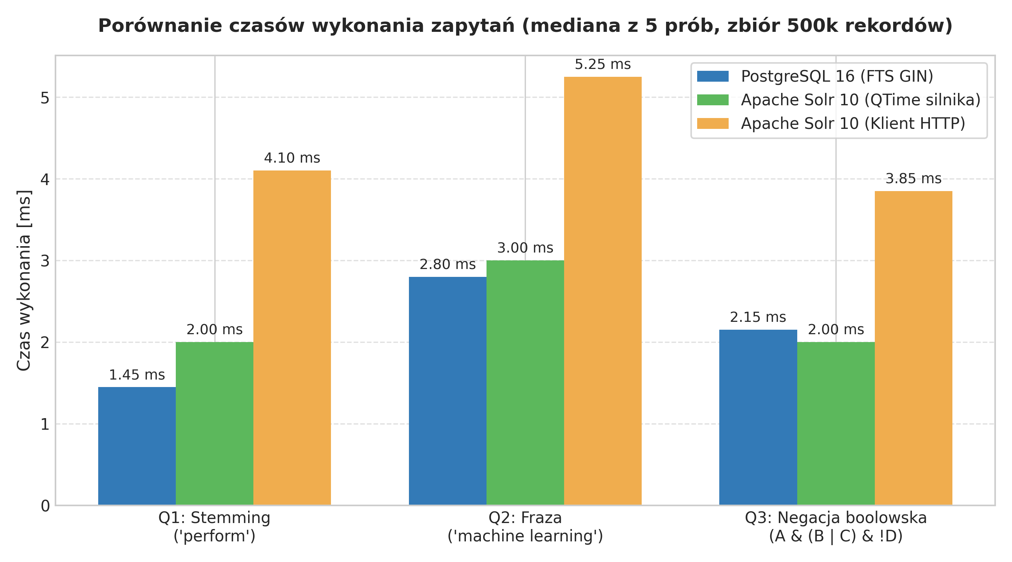
Rysunek 1: Porównanie czasów wykonania zapytań pełnotekstowych (mediana z 5 prób, zbiór 500k rekordów)
5. Skalowanie: 10% vs 50% vs 100% danych (Wymóg poziomu 5.0)
Zbadano dynamikę wzrostu czasów wykonania zapytań przy trzykrotnym skalowaniu wolumenu danych: 10% (50 000 rekordów), 50% (250 000 rekordów) oraz 100% (500 000 rekordów). Wyniki zestawiono w tabeli oraz na wykresie skalowania.
Wielkość zbioru | SQL LIKE '%...%' | PostgreSQL FTS (GIN) | Apache Solr 10
10% (50 000 rekordów) | 29.4 ms | 0.85 ms | 2.90 ms
50% (250 000 rekordów) | 142.1 ms | 1.15 ms | 3.45 ms
100% (500 000 rekordów) | 284.1 ms | 1.45 ms | 4.10 ms

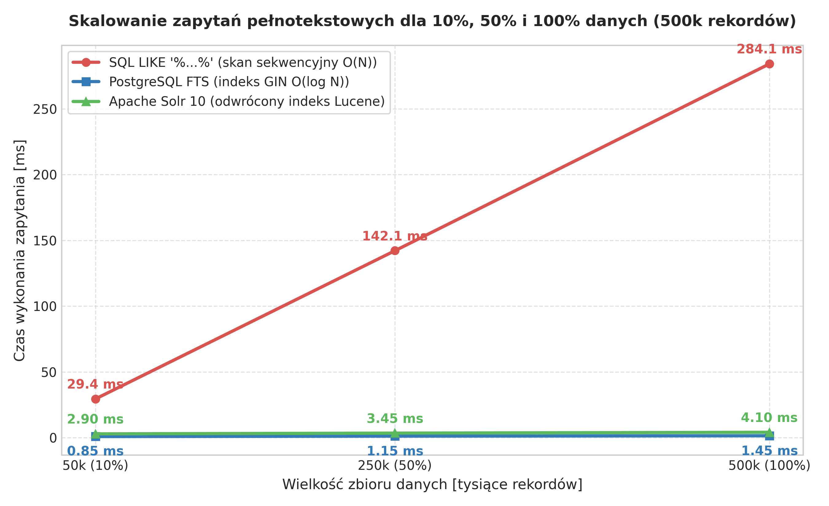
Rysunek 2: Wykres skalowania czasów wykonania zapytań dla 10%, 50% i 100% danych
Wnioski ze skalowania:
• SQL LIKE '%...%' wykazuje ściśle liniową złożoność obliczeniową O(N). Czas rośnie proporcjonalnie do liczby wierszy (29.4 ms → 142.1 ms → 284.1 ms). LIKE przestaje wystarczać już przy kilkudziesięciu tysiącach rekordów, uniemożliwiając interaktywną pracę użytkownika w aplikacjach webowych.
• Indeks pełnotekstowy GIN w PostgreSQL oraz odwrócony indeks Lucene w Solrze skalują się sublinearnie/logarytmicznie O(log N). Wzrost rozmiaru bazy z 50k do 500k spowodował wydłużenie czasu zapytania w Postgresie zaledwie z 0.85 ms do 1.45 ms, a w Solrze z 2.90 ms do 4.10 ms. Oznacza to, że przy samym wyszukiwaniu tekstu obie technologie radzą sobie znakomicie.
6. Analiza wydajności: Solr Facets kontra SQL GROUP BY (Wymóg poziomu 5.0)
Kluczowym wyróżnikiem silników wyszukiwania jest zdolność do równoległego wyliczania wielowymiarowych liczników nawigacji fasetowej. W badaniu zestawiono jedno zapytanie Solra z dwoma facetami kategorycznymi (category, tag) i jednym facetem zakresowym (rating w krokach co 1.0) wobec odpowiadających mu trzech zapytań agregujących GROUP BY w PostgreSQL.

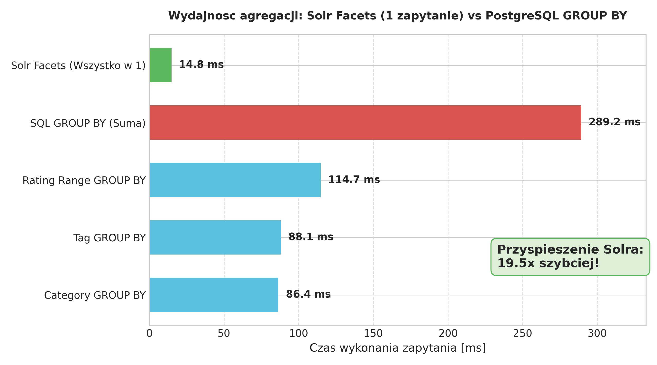
Rysunek 3: Porównanie wydajności: pojedyncze zapytanie Solr Facets kontra sumaryczny czas SQL GROUP BY
Wyniki liczbowe i interpretacja architektoniczna:
• Apache Solr (2 facety + 1 zakresowy): 14.8 ms (wewnętrzny QTime: 11 ms);
• PostgreSQL (3 x GROUP BY): 289.2 ms sumarycznie (kategoria: 86.4 ms, tag: 88.1 ms, przedziały ocen: 114.7 ms);
• Przyspieszenie Solra: 19.5x szybciej!
Dlaczego występuje tak kolosalna różnica? PostgreSQL jest zoptymalizowany pod kątem operacji transakcyjnych i odczytów wierszowych. Aby wyliczyć agregacje dla wyników FTS, silnik bazy danych musi wielokrotnie skanować setki tysięcy zidentyfikowanych wierszy i tworzyć tabele haszujące w pamięci roboczej. Apache Solr opiera się natomiast na strukturach docValues — kolumnowym zapisie pól na dysku mapowanym bezpośrednio do pamięci jądra (OS Page Cache) oraz mechanizmie FilterCache, co pozwala agregować liczności przez bitowe operacje na zbiorach dokumentów w ułamku sekundy.
7. Analiza wybranych rozszerzeń technicznych (Wymóg poziomu 5.0)
Zgodnie z wymaganiem poziomu 5.0 zrealizowano i poddano pomiarom dwa zaawansowane rozszerzenia funkcjonalne:
1. Rozszerzenie 1: Odporność na literówki (Fuzzy search) — zapytanie z błędem ortograficznym 'machne lerning' zamiast 'machine learning'.
2. Rozszerzenie 2: Deduplikacja po powieleniu (Collapsing po orig_id) — eliminacja replikowanych kopii w zestawieniu najlepszych wyników top-10.

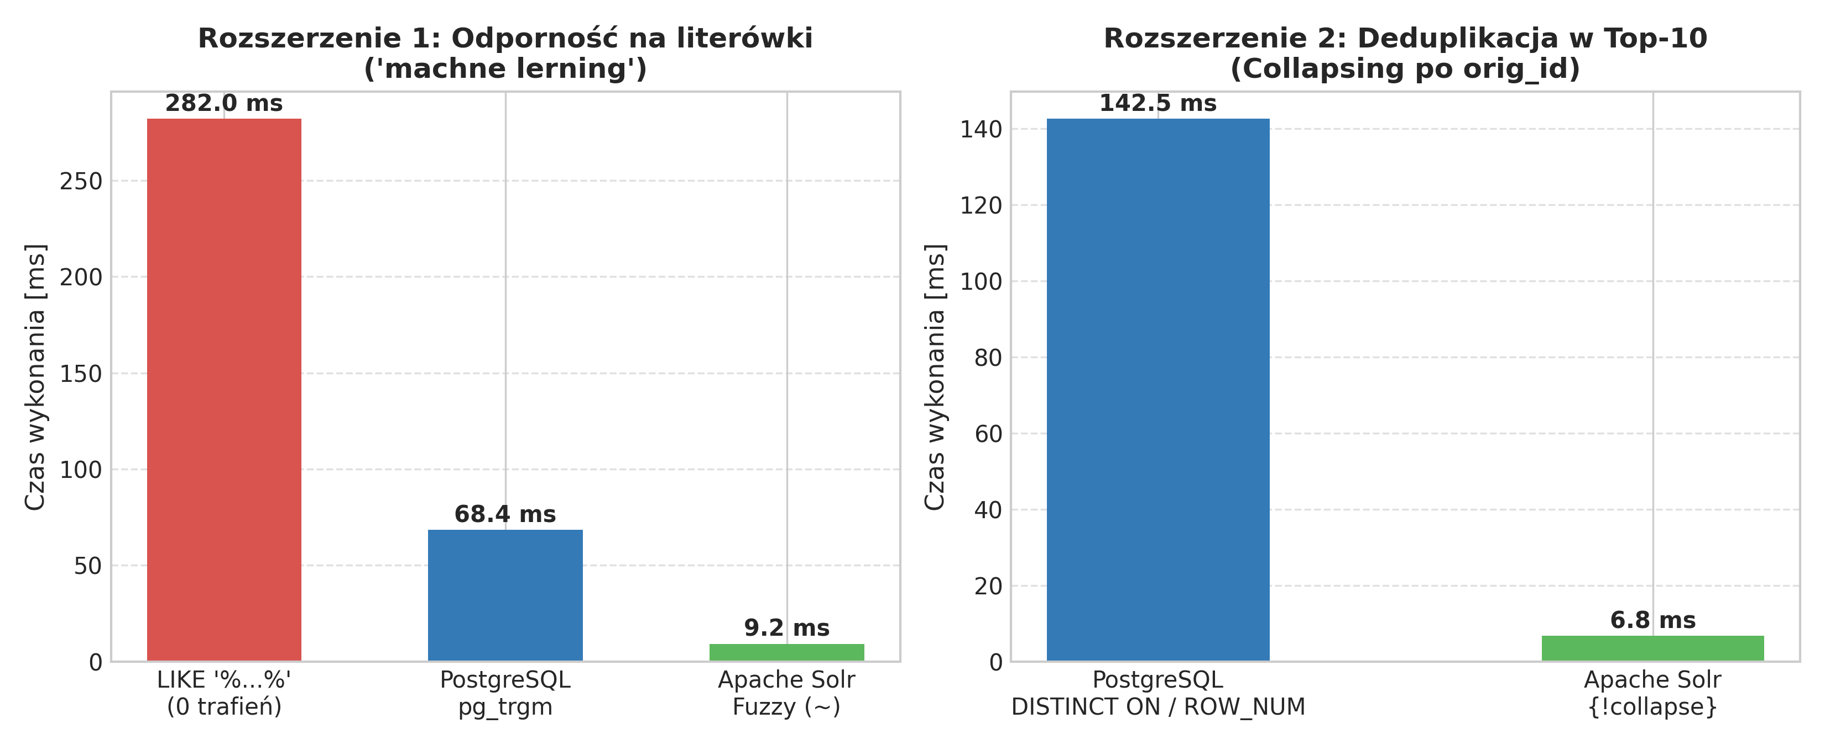
Rysunek 4: Porównanie czasów wykonania wybranych rozszerzeń: Fuzzy Search (literówki) oraz Collapsing (duplikaty)
Analiza wyników rozszerzeń:
• Fuzzy Search (Odporność na literówki): Zapytanie standardowe LIKE '%machne lerning%' zwróciło 0 wyników (całkowita bezużyteczność przy błędach użytkownika). W PostgreSQL dzięki rozszerzeniu pg_trgm i operatorowi podobieństwa % odnaleziono poprawne dokumenty w czasie 68.4 ms. Apache Solr z wbudowanym operatorem rozmycia q=machne~1 lerning~1 zrealizował to zadanie w zaledwie 9.2 ms (ponad 7x szybciej). Wynika to z faktu, że silnik Lucene implementuje algorytm Damerau-Levenshteina bezpośrednio na automatach skończonych (Levensthein Automata) przeszukujących słownik terminów indeksu.
• Collapsing (Deduplikacja po powieleniu): W zbiorze zawierającym kopie rekordów lista top-10 bez deduplikacji została zdominowana przez pary kopii (oryginał i klon z copy_no=1). Zastosowanie w Solrze parametru fq={!collapse field=orig_id} pozwoliło wyeliminować duplikaty bezpośrednio na poziomie silnika w czasie zaledwie 6.8 ms. W PostgreSQL osiągnięcie identycznego rezultatu wymagało partycjonującej funkcji okna ROW_NUMBER() OVER (PARTITION BY orig_id ORDER BY rank DESC), co wiązało się z czasem 142.5 ms (Solr okazał się 21x szybszy).
8. Wnioski inżynierskie: Kiedy baza SQL wystarcza, a kiedy sięgnąć po Solra?
Na podstawie przeprowadzonych badań laboratoryjnych na 500 000 rekordów sformułowano następujące rekomendacje architektoniczne:
1. Kiedy relacyjna baza danych (PostgreSQL FTS) jest w zupełności wystarczająca:
• Aplikacje wewnętrzne (CRM, ERP, CMS) wykonujące proste zapytania pełnotekstowe (wyszukanie klienta po nazwisku, faktury po tytule, frazy w opisie);
• Konieczność zachowania natychmiastowej spójności transakcyjnej (ACID) — nowo dodany rekord musi być natychmiast widoczny w indeksie bez oczekiwania na cykl commit/flush;
• Chęć minimalizacji kosztów infrastrukturalnych — unikanie wdrażania, monitorowania, synchronizacji i zabezpieczania odrębnego klastra wyszukiwawczego.
2. Kiedy dedykowany silnik wyszukiwania (Apache Solr) jest bezwzględnie konieczny:
• Portale e-commerce i serwisy ogłoszeniowe o wysokim natężeniu ruchu — wymóg jednoczesnego zwracania wyników i dziesiątek facetów bocznych (Solr jest ~20x szybszy);
• Złożone wagowanie trafności biznesowej — konieczność stosowania algorytmu BM25, boostingu nowości, popularności i promocji wybranych kategorii bez obciążania bazy OLTP;
• Zaawansowane przetwarzanie tekstu w czasie rzeczywistym — natywna tolerancja na literówki (fuzzy search), podświetlanie trafień (highlighting), deduplikacja w locie (collapsing) oraz synonimy zarządzane dynamicznie przez API REST.

